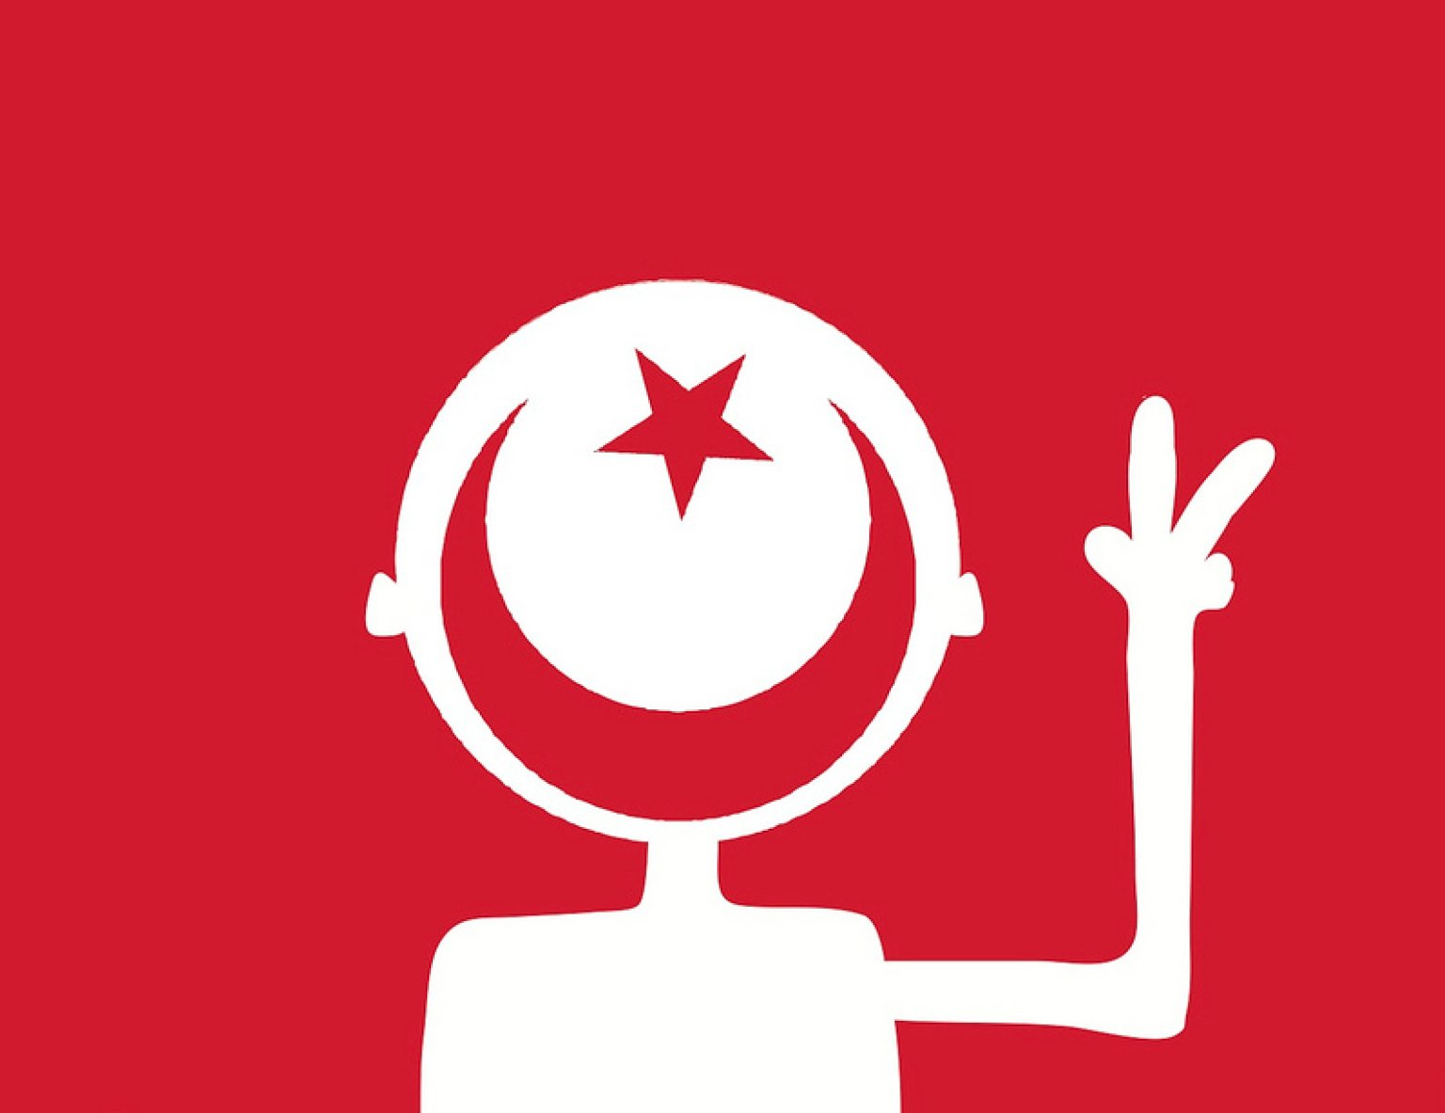
Connais –tu la Tunisie ?
La Tunisie est le pays le plus au nord de l’Afrique . Petit par sa géographie et grand par son histoire , ce pays a été des siècles durant le carrefour de plusieurs civilisations : des berbères aux arabes en passant par les romains et les carthaginois . Aujourd’hui , ce pays est aujourd’hui vu d’un autre œil : il est désormais considéré comme un pays où tout le monde est musulman , terroriste et s’appelle Mohammed , où paradoxalement les femmes sont plutôt libres et où on ne mange que des pâtes et du couscous .
Ceci dit , ceci est-il toujours vrai ? Voyons voir …
- Les Tunisiens tous musulmans ?
Bien que la Tunisie soit un pays à majorité musulmane , il existe d’autres communautés qui cohabitent en toute harmonie depuis des siècle et qui pratiquent leurs cultes dans le respect mutuels . La plus marquante de ces communautés est la communauté juive dont l’histoire en Tunisie s’étend sur prés de deux mille ans . Aujourd’hui, il y’a encore un grand nombre de juifs tunisiens , notamment sur l’île de Djerba : ils sont citoyens tunisiens à part entière et cohabitent en toute paix avec leurs frères musulmans .

- Les tunisiens , terroristes ?
Il est vrai que plusieurs tunisiens ont été impliqués dans nombreux attentats terroristes partout à travers le monde . Ceci dit , même la Tunisie a souffert de ce genre d’attentats , notamment l’attentat du musée du Bardo en 2015. De plus , ces « terroristes » sont loin de représenter l’esprit de la majorité des Tunisiens , ce sont des gens qui ont été endoctriné pour des raisons diverses . Néanmoins , le tunisien standard reste une personne ouverte d’esprit , pacifiste et accueillante .

- Tous des Mohamed et des Fatma ?
Puisque la Tunisie est un pays arabe , on a souvent tendance à penser que la plupart des garçons s’appellent « Mohamed » et la plupart des filles « Fatma » . Archi faux ! Bien que ces deux prénoms arabes soient assez répandus , il ne le sont néanmoins que pour ce qui concerne les anciennes générations . Aujourd’hui d’autres prénoms sont très en vogue , et on compte même des prénoms d’origines européennes telles que « Adonis » , « Lara » , « Sophia » …
- Grands mangeurs de Couscous ?
Il est vrai que le couscous est le plat national Tunisien . fait essentiellement de semoule et de sauce , il se décline sous différentes variétés : à l’agneau , au poulet ou au poisson , il peut même se manger au lait ou au raisins secs . Ceci dit , ce plat reste traditionnel , réservé généralement au cérémonies spéciales ou aux Dimanches . Les autres jours , les tunisiens mangent un peu de tout : des sandwichs , des pizzas , des pates , différentes sauces avec du pain , diverses salades , du riz , etc ….
- Les femmes libres ?
La Tunisie est considérée comme étant le pays arabe où la femme est la plus libre .En effet ,la femme tunisienne a le droit de vote avant même la plupart des femmes européenne , étudie et travaille au même niveau que les hommes , et elle est même protégée par le code du statut personnel , un ensemble de lois faits pour lui garantir ses droits . Néanmoins , le combat est loin d’être terminé , car plusieurs terrains restent encore à conquérir à cause de certaines mentalités arriérées qui , malheureusement , persistent encore aujourd’hui .

Alors , après avoir lu ceci , voyez-vous encore la Tunisie du même œil ?

